23주 차 보고서
( 2026년 5 월 31 일 ~ 2026년 6 월 6 일 )

작성자 | 배주환

이번 주 회의 내용

이번 주 한 일
레그돌 효과를 적용하기 전에 좀비들이 서로 충돌하지 않아서 겹치는 문제가 있었다. 그래서 서버에서 생성한 좀비도 충돌을 할 수 있도록 적용했다.
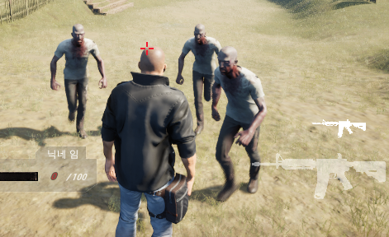
좀비의 이동 간격을 180으로 분리했는데 문제가 플레이어를 쫓아오면서 서로 밀어내서 자꾸 옆을 바라보는 문제가 생겼다.

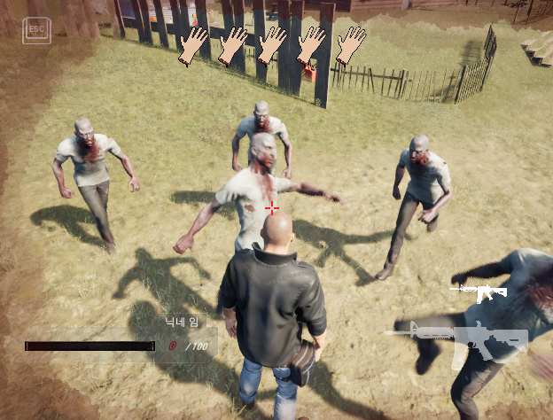
서버에서 yaw까지 바꾸도록 했어서 좀비가 옆을 봤다가 앞을 봤다가 하는 문제가 생겼어서
이동 위치는 moveX/moveY로 분리하고, yaw는 계속 플레이어 방향 dx/dy 기준으로 두어 해결하였다.

좀비의 레그돌 효과를 위해 좀비 피겻 패킷과 서버 판정 구조를 더 확장했다. 클라는 좀비 피격 시 기존 데미지와 피격 위치 뿐 아니라, 피격된 본 이름과 피격 방향을 서버로 전송하도록 수정하고, 서버는 수신한 본 이름을 주요 절단 부위로 매핑한 후에 본 별로 내구도를 계산하여 0이하가 되면 서버에서 절단을 하도록 하여 S_ZOMBIE_DISMEMBER 패킷을 클라에 브로드캐스트 하였다.

각 클라는 해당 패킷을 수신하면 자신의 화면에 존재하는 동일한 좀비 객체를 찾아서 지정된 본에 대해 레그돌 효과를 실행하고 다리 부위가 절단된 경우에는 좀비 이동 속도를 감소시키도록 처리했다. 머리에 총을 맞았을 때는 기존과 동일하게 서버에서도 즉사 되도록 하였다.
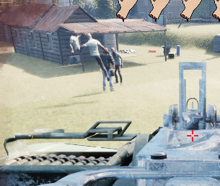
좀비의 다리와 팔이 잘린 모습인데 애니메이션 문제인지 공중에 떠 있는 문제가 발생했다.

좀비 ACharacter가 캡슐 + CharacterMovementComponent로 위치를 잡고 있는데, 동시에 팔/다리 아래 본들은 물리 시뮬레이션을 하면서 충돌을 내는 것이 원인인줄 알고 수정을 해봤는데 해결되지 않았다. 다시 보니까 팔/다리가 짤렸을 때 다시 공격 애니메이션이 실행되면서 공중으로 뜨는 것 같았다. 전에 신우가 클라에서 만들었을 때 이 문제가 발생했어서 이 부분은 다음주에 신우의 도움을 받을 예정이다.

다음 주 할 일
좀비가 팔/다리 짤렸을 때 공중에 뜨는 버그 수정

